国家开发银行助学贷款学生申请系统操作说明

国家开银行助学贷款申请可由申请学生本人在线进行数据录入提交也可由学生所在院系进行数据录入，以下将分不同情况进行说明：
学生本人录入数据进行助学贷款申请
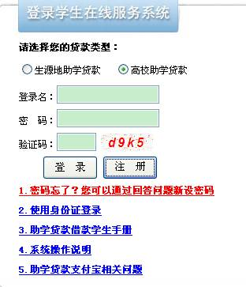
首先登陆“国家开发银行学生在线服务系统”（以下简称“贷款系统”）https://www.csls.cdb.com.cn/，首次申请贷款的学生需进行在线注册信息后提交贷款申请，以前已经申请并获得过贷款的学生可直接登陆在线系统进行个人数据完善并提交贷款申请。
1.再次贷款学生贷款申请
1.1在线系统登陆。以前已经申请并获得过助学贷款的学生可直接登陆在线系统进行贷款申请。学生可选择使用登录名登陆、身份证登陆两种方式登陆系统：
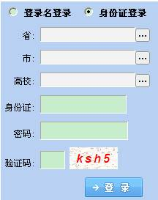
2014年（含2014年）之前申请过贷款的学生使用自己登录名及密码登陆。
贷款学生使用身份证号登陆系统，所在省选择“河南”，所在市选择“郑州”，然后在高校栏中选择“郑州财税金融职业学院”，输入身份证号，初始密码为8位生日号如：19900101，输入验证码即可进入系统。
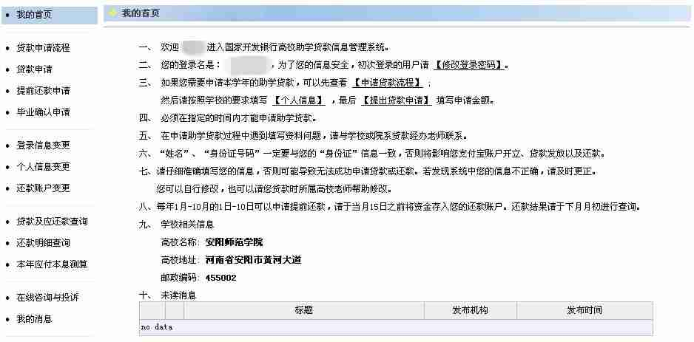
1.2完善本人信息
进入在线系统后，如果本人信息不够完整系统会首先提示完善个人信息，否则不能正常提出贷款申请：
1.2.1个人信息填写规范
1.2.1.1基本信息
姓名、身份证号必须同本人身份证上信息相同，户籍地址为身份证上地址；
1.2.1.2通讯信息
联系电话：为本人家庭固定电话，如没有固定电话则填写父母手机号码；
手机号：填写本人手机号，如没有则填写父母手机号，以后本人有手机后要及时登录系统进行修改；
电子邮件：填写本人电子邮箱地址，如无则需申请（必须填写）；
QQ号码：填写本人QQ号码，如无则需申请（必须填写）；
通讯地址：填写本人实际家庭住址（按照省市县乡村的顺序详细填写要精确到街道、小区、门牌号）；
1.2.1.3就学信息
学校、专业、班级信息按照实际情况选择即可，学号、考生号必须填写，考生号即高考准考证号，按照高考准考证或从所在院系辅导员处获得；
1.2.1.4家庭信息
家庭住址省市区后要详细填写要精确到县、乡、镇、街道、小区、门牌号，如填写不够详细将影响贷款申请；
邮政编码填写家庭所在地邮编，家庭电话填写家庭固定电话，如无则填写父母手机号；
下面父母信息，要求填写完整。
注意：
①学生姓名、身份证号要与身份证、高考录取名字、身份证号保持一致；
②入学前户籍地址精确到村组或街道楼栋门牌号；
③联系电话、手机号码、电子邮件、邮政编码如实填写；
④为保持和教育部上报数据的一致性，第一联系人和第二联系人必须填写；
⑤学号、考生号必须填写，考生号以招生录取数据为准。
1.2.1.4就业信息
就业信息为学生毕业离校就业后填写，以便贷款学生离校后学校与其联系，贷款学生就业信息改变后应及时登录在线系统进行修改，否则根据合同约定将被视为违约。贷款申请时不需填写。
所有个人信息填写完整后点击“保存”。
1.3提出贷款申请
点击左侧工具条中“贷款申请”，进入贷款申请页面后点击左下角“申请”：
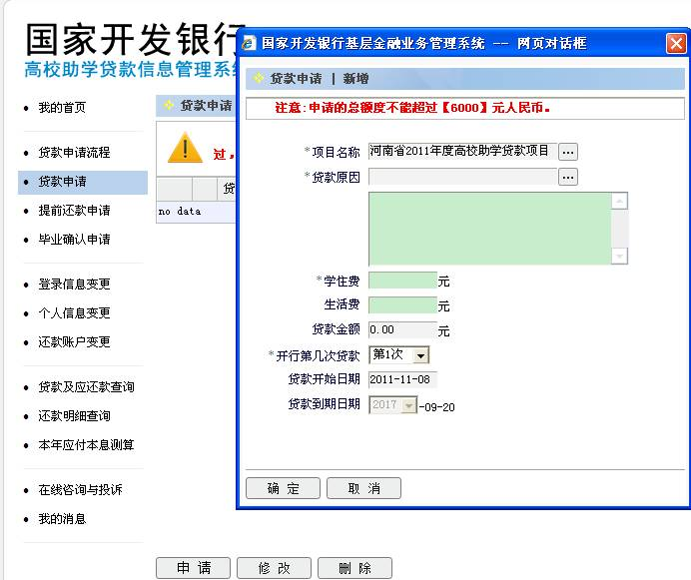
项目名称确认为“河南省2016年度高校助学贷款项目”，贷款院系可选择也可在下面自行填写，但不能为空；
1.3.1新系统国家开发银行助学贷款资金流向为学生申请的“学住费”放款后从学生支付宝账户中扣划到我校账户，而学生所贷生活费直接留在学生支付宝账户中供学生使用；
1.3.2学住费：只能填写需交学费、住宿费总额（不含其它费用如书费及其他杂费），不得多贷；生活费贷款额度不得超过1000元。同时，贷款总额必须为100的倍数即整百整千。
1.3.3贷款信息填写完成后点击“确定”，等待院系审核。
1.3.4贷款申请后学生在院系审核通过前，学生可修改本人信息以及删除贷款申请，但是院系审核通过后则必须通过院系修改信息或删除贷款申请。
2.首次申请贷款学生贷款申请
2.1在线注册信息
首次申请贷款的学生需要进行在线注册信息，登陆贷款系统，点击“注册”，根据系统提示同意相关协议并进入下一步：
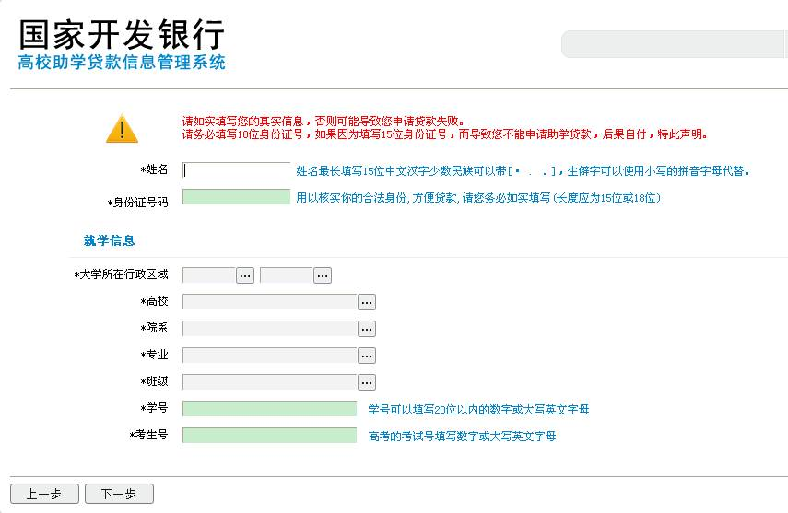
按照身份证填写姓名及身份证号，大学生所在行政区域选择“河南”、“郑州”，高校选择“郑州财税金融职业学院”，然后选择本人所在的专业、班级。学号、考生号必须填写，考生号即高考准考证号，按照高考准考证或从所在院系辅导员处获得。
信息填写完整后点击“下一步”，设置本人在线系统登录名和密码以及安全信息，然后点击“下一步”填写详细个人信息，填写要求参见1.2。
个人信息填写完整后点击“提交”，系统会提示按照已经设置的用户名和密码进行登陆系统。
2.2贷款申请
按照自己设置的登录名和密码登陆在线系统并按照1.3的说明进行贷款申请即可。
特别注意：
①如已经交清当年学费则当年不允许再申请贷款；
②如申请贷款后又准备交清学费则必须在学校规定时间内向院系申请取消贷款，否则贷款数据审核上报后不能再取消贷款，必须将贷款手续完成。同时不得在贷款放款并完成学住费扣划前交清学住费，可在贷款放款后进行提前还款，否则因个人原因造成的相关责任由本人承担；
③贷款金额中“学住费”必须为所欠学费、住宿费总额，不包含其他费用，不允许多贷，否则造成的相关问题由本人承担。“生活费”可以不贷，但贷款总额必须为100的倍数即整百整千，“生活费”最多不得超过1000元。
3.院系导入贷款学生申请数据
学生提交贷款申请后，相关数据不会直接显示在贷款系统中，院系需通过系统导入功能从后台将学生申请数据导入贷款系统中。
院系登陆“国家开发银行高校助学贷款信息管理系统”（以后简称“贷款系统”），通过“贷前管理”模块——“申请与审查”——“明细”——“导入”，则所有通过在线系统提交贷款申请的学生数据均会显示在导入数据模块中，院系将通过院系审批的学生数据选中并点击“导入”，则通过在线系统申请助学贷款的学生数据被导入至贷款系统中，等待进一步的审批程序。
注意：在得到校资助中心进一步通知前院系不要通过“汇总并提交”模块提交学生贷款信息。
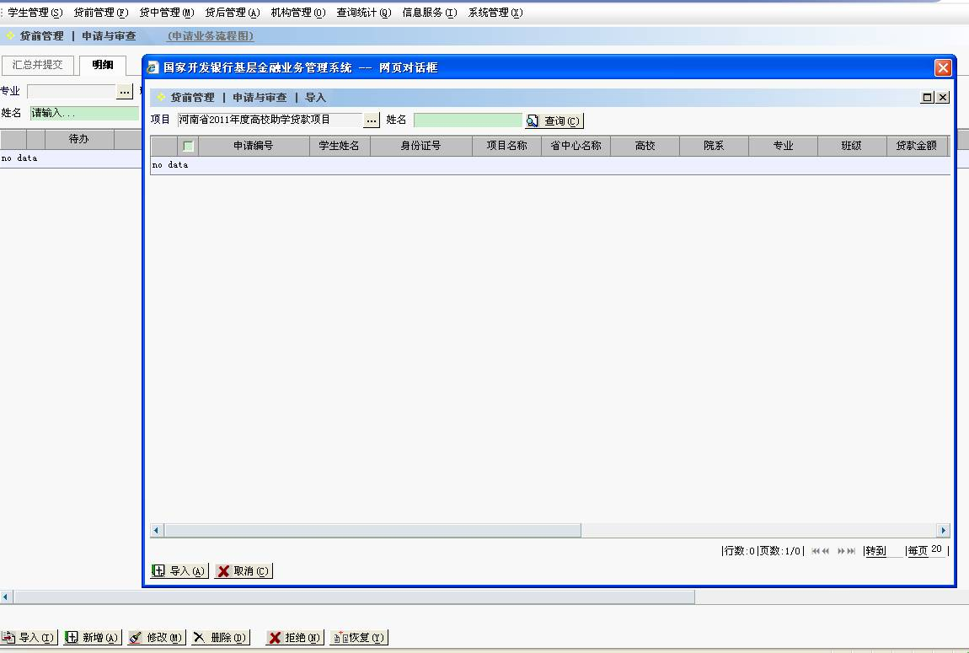
院系录入贷款申请
院系通过贷款系统录入学生贷款申请，前提必须为贷款系统中学生基本信息数据库中已有学生数据，通过以下三种方式可在贷款系统学生基本信息库中添加学生信息：
- 学生2014年（含）以前在我校申请并获得过助学贷款；
- 学生通过在线系统进行注册（见2）；
- 院系通过贷款系统进行数据添加。
3.院系通过贷款系统进行数据添加
3.1添加学生基本信息
院系登陆贷款系统，从“学生管理”模块中选择“基本信息管理”，点击左下角“新增”弹出学生基本信息添加数据框，院系按照要求详细填写学生基本信息（填写要求参见1.2）。学生基本信息填写完成核对无误后点击“确定”。
3.2院系录入学生贷款申请
确定贷款系统学生基本信息库中已经存在学生数据后，院系通过“贷前管理”模块——“申请与审查”——“明细”——“新增”：
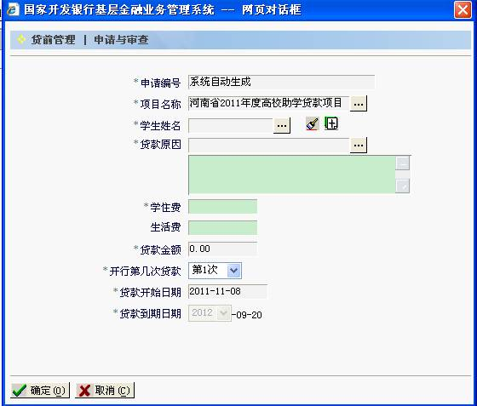
点此可直接添加学生基本信息
点此从数据库中选择贷款学生
选择申请贷款学生，贷款原因必须填写，贷款金额中“学住费”必须为所欠学费、住宿费总额，不包含其他费用，不允许多贷，否则造成的相关问题由本人承担。“生活费”可以不贷，但贷款总额必须为100的倍数即整百整千，“生活费”最多不得超过1000元。信息填写完整后点击确定。

